# 【进程1】

CPU

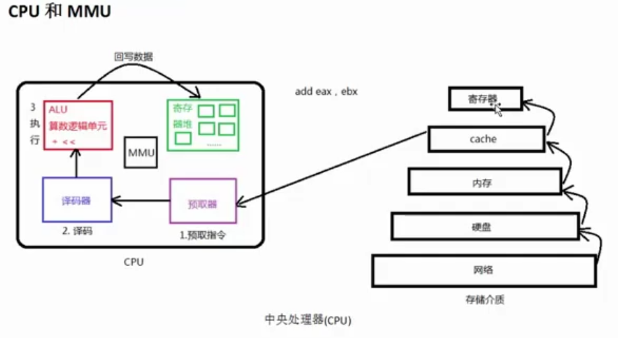

MMU存在于CPU中，负责虚拟内存于物理内存的映射与修改内存访问级别

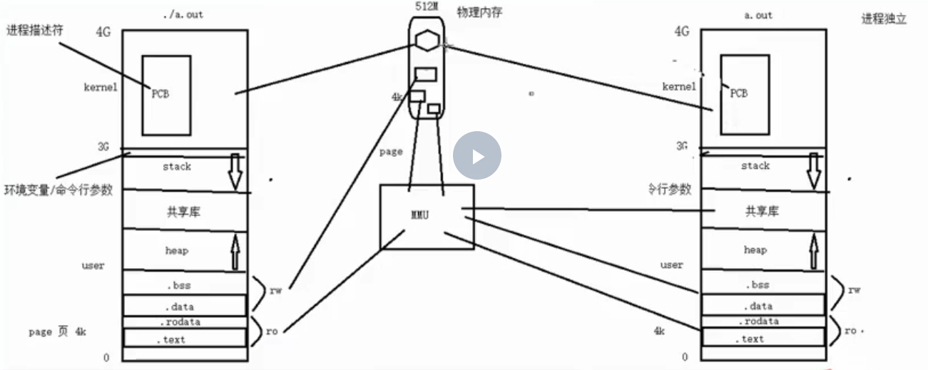

不同进程（即使同一个程序，分别运行两次也属于不同进程，进程独立），父子进程映射时的内核空间一样，其他都不一样。每运行一个程序都会产生一个0-4G可寻址的虚拟内存空间，0-3G相同，4G不同。在fork之后两个进程用的是相同的物理空间（内存区），**两者的虚拟空间不同，但其对应的物理空间是同一个。（读时共享写时复制）**

PCB进程控制块（进程描述符）



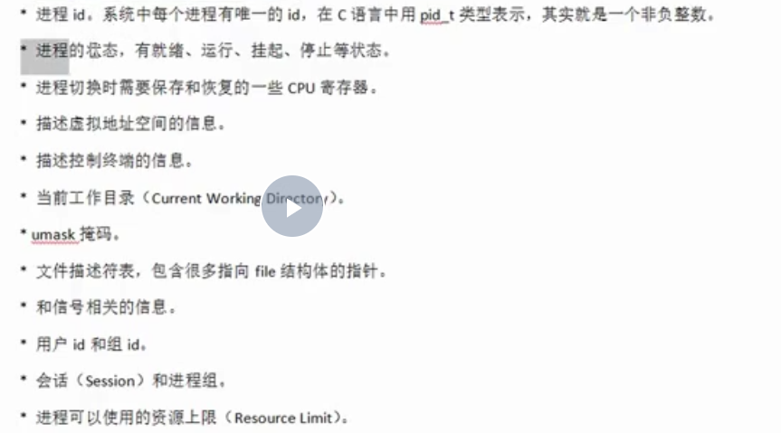

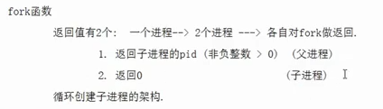

循环创建陷阱

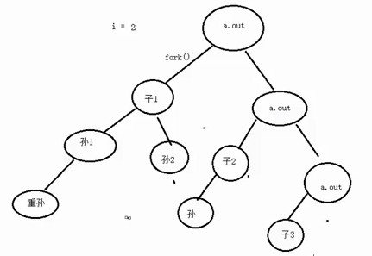

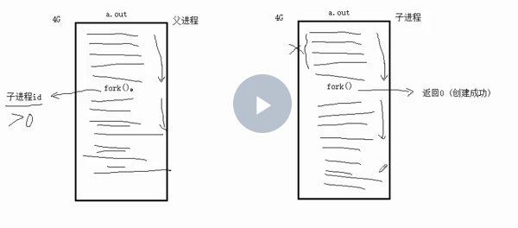

子进程会接着执行在fork后面的代码，父进程也接着执行后面的代码

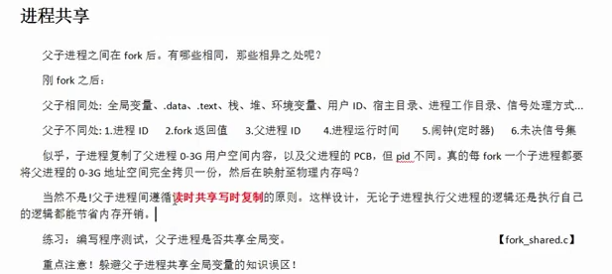

# 【进程2】

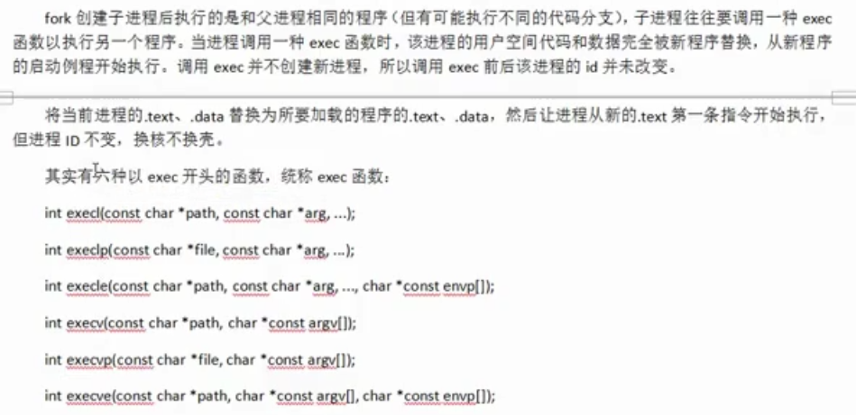

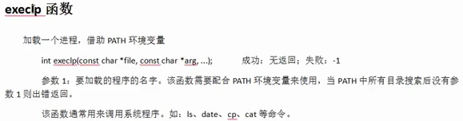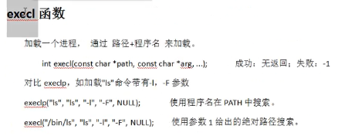

dup2函数，重定向文件描述符：

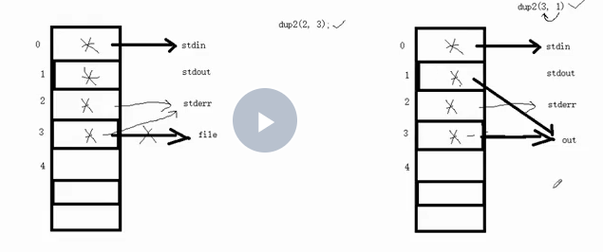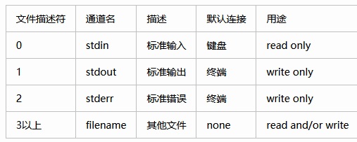

stdin，标准输入，默认设备是键盘，文件编号为0

stdout，标准输出，默认设备是显示器，文件编号为1，也可以重定向到文件

stderr，标准错误，默认设备是显示器，文件编号为2，也可以重定向到文件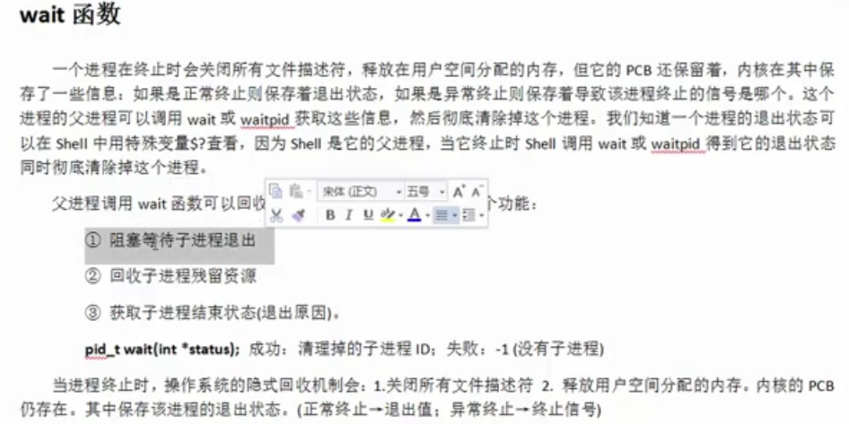

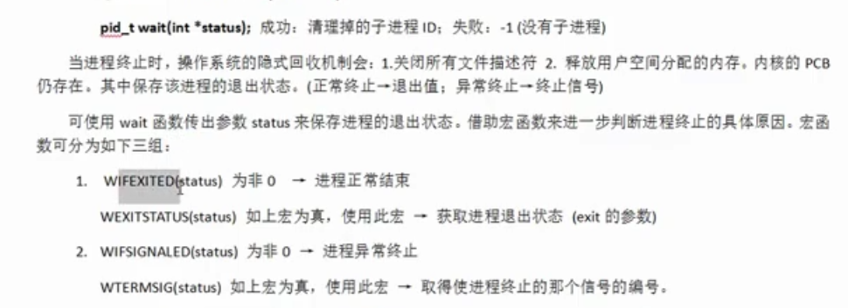

所有进程异常终止，都是因为信号， wait函数为阻塞态，wait缺陷：不能指定某一死亡的子进程。

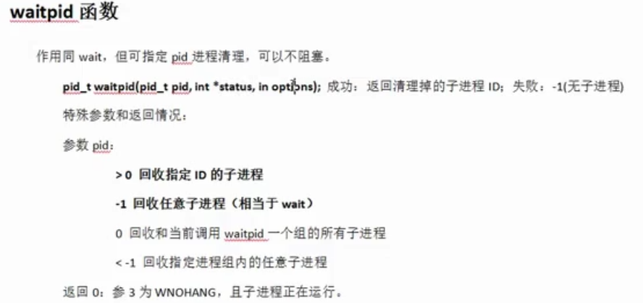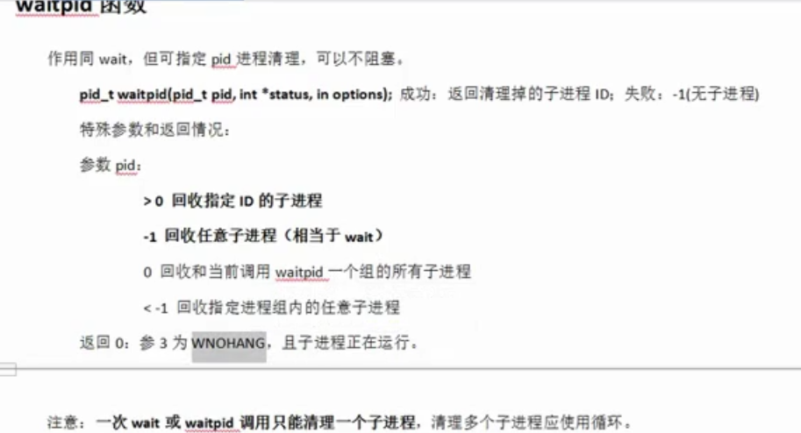

waitpid非阻塞：第三个参数为WNOHANG，ps –ajx，进程组pgid

# 【进程3：IPC通信】

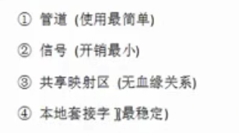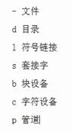（文件类型）

fifo：又名命名管道，用于非血缘关系的进程件通信，pipe管道：父子进程通信

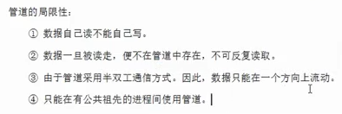

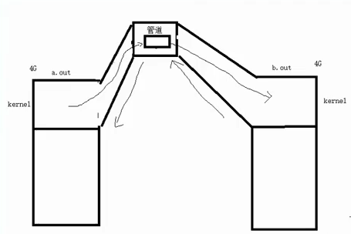

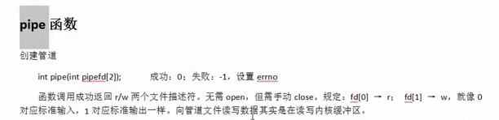

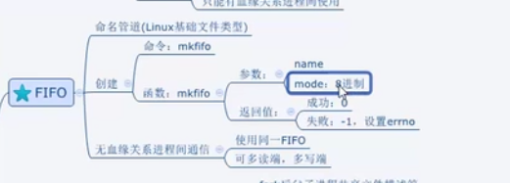

【共享内存：mmap】

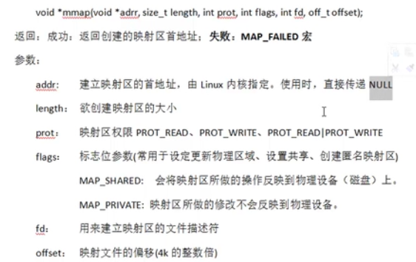  
offset最好是4k的整数倍，因为mmu内存映射的最小单元就是4k

一个文件包含：（inode-文件属性和denty-文件目录项）

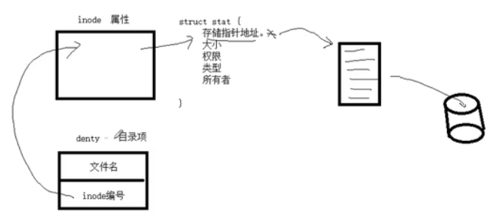

操作函数：stat（获取文件信息）、

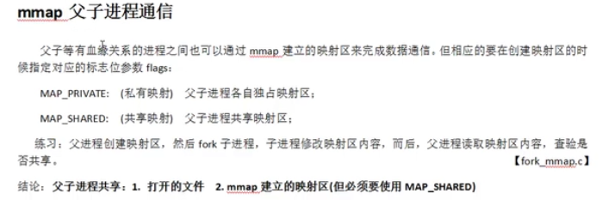

非匿名映射必须借助ftruncate函数预置文件大小。

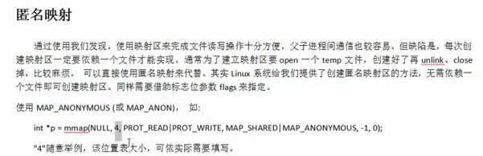

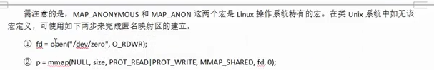

/dev/zero吐无限大小的文件，/dev/null吞无限多的文件

# 【信号】

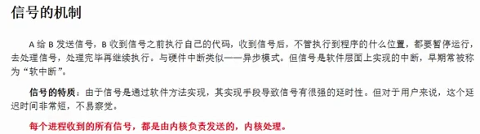

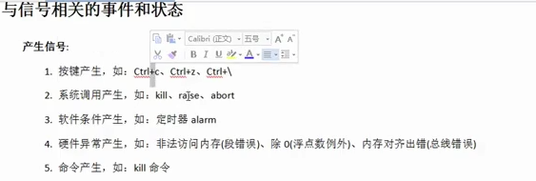

kill –l系统支持的所有信号（1-31普通信号（集），32-实时信号），man 7 signal（信号描述）

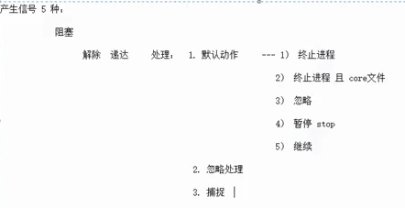

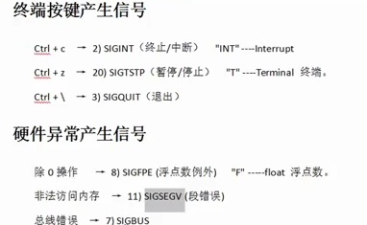 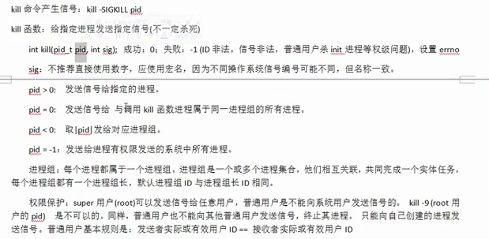

kill -9 -pid //杀死进程组，出现提示已杀死，ps ajx查看进程组

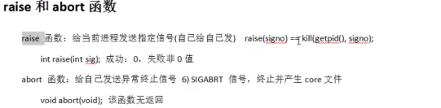

从调用abort函数处结束进程；raise函数发送任意信号给本进程。

**alarm函数：发送SIGLARM信号**

函数的返回值，之前闹钟定时剩余时间，alarm（0）取消定时器，在哪个进程设置的定时器，信号就发给哪个进程。

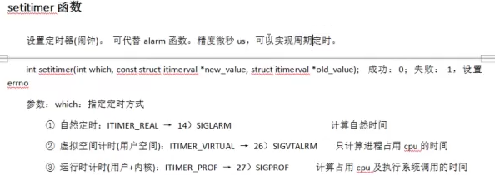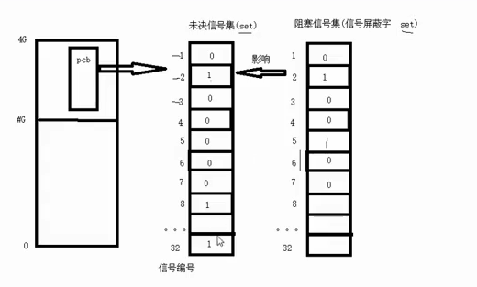

未决信号集：待处理的信号；阻塞信号集：写1可以屏蔽住未决信号集。

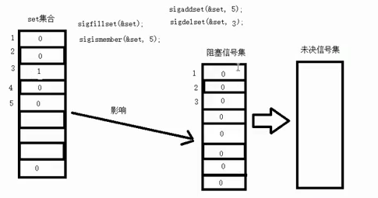

用自定义的信号集取影响阻塞信号集，进而影响未决信号集

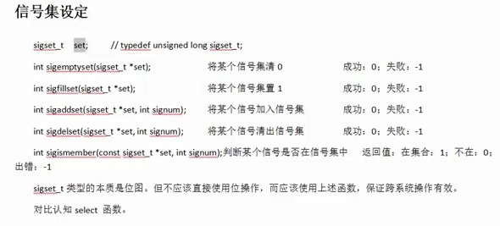

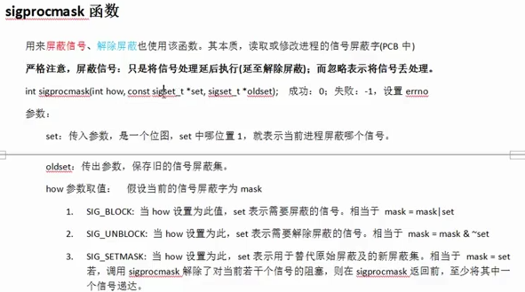

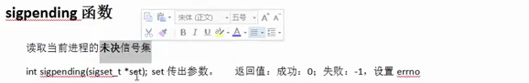

SIGKILL信号无法被屏蔽的！

**sigaction函数捕捉信号：**

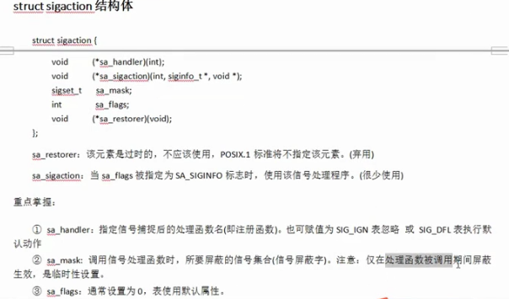sa_mask：表示在执行处理函数时，不被哪些信号中断。只在处理函数执行期间有效！！！

sa_flags：=0表示在此信号的处理函数执行期间自动屏蔽再一次产生的本信号！！！，即使产生多次该信号，也只执行一次（下面2、3点）

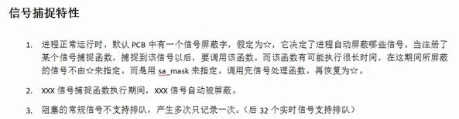 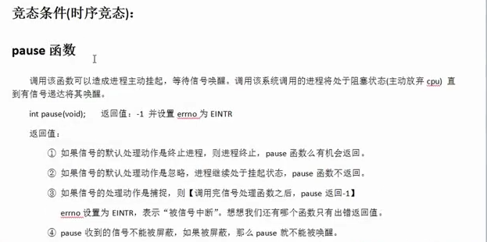

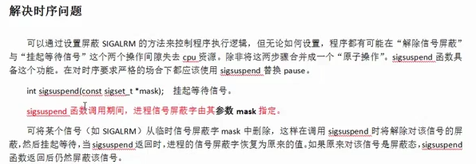原子操作函数：cpu一旦调用该函数，就会直到函数调用完才释放cpu使用权。

可以避免在alarm与挂起函数之间失去cpu，从而造成alarm定时结束了，挂起函数才获得cpu开始执行，从而无法等到alarm定时结束产生的信号。

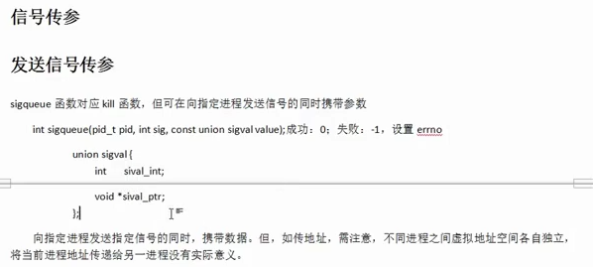

极少使用，因为信号不允许携带大量信息。（了解）

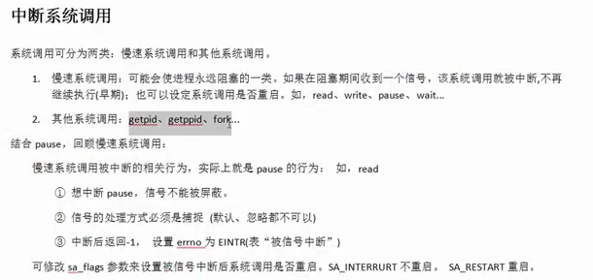



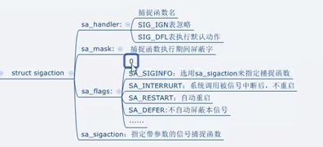

**进程组：**

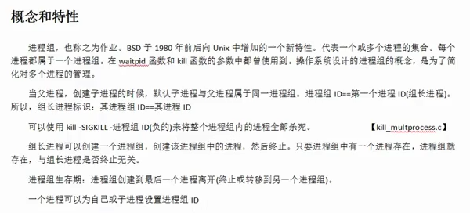

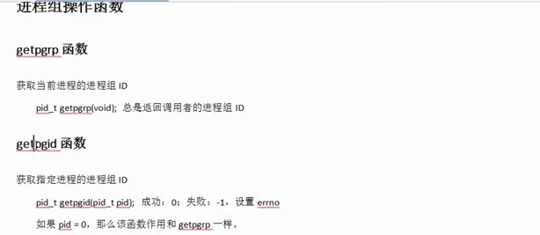

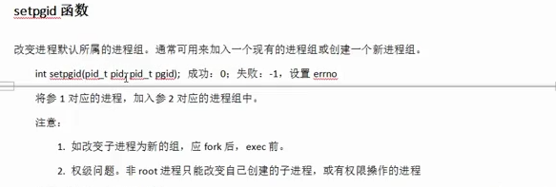

**进程编号---》进程组再编号---》会话：**

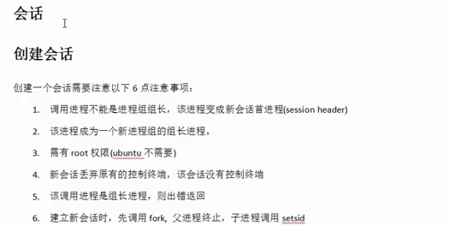

父进程不能作会长（1点）

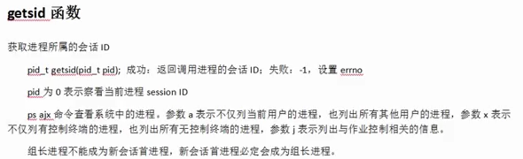

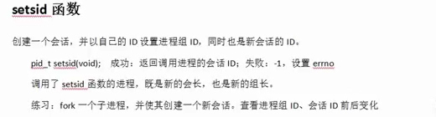

ps ajx ：PPID（父进程id） PID（本进程id） PGID（所在进程组） SID（所在会议）

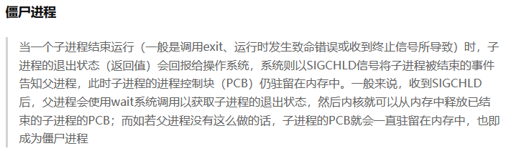

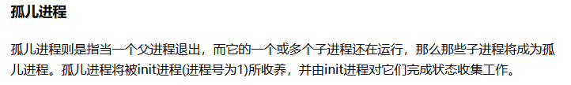

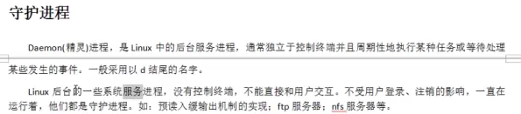

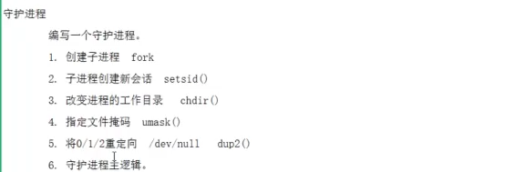

2：为什么要选会话作为守护进程，因为会话会丢弃控制终端，而守护进程正是没有控制终端的。

3：改变进程的工作目录，因为要保证该进程不会由于文件系统原因出现不能执行的情况（如，u盘执行，突然拔掉u盘）

5：守护进程会脱离终端，文件描述符（012），标准输入、标准输出、标准错误都无用（无法输出到终端显示）

# 【线程】

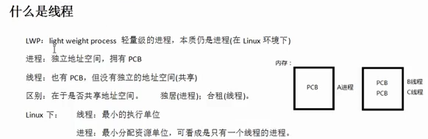



LWP: 线程号，ps –Lf pid可查看某个进程的线程；

线程id：在进程内区分线程，而不使用LWP来区分；pthread_self() 获取

尽量避开线程与信号的混合使用；

线程同步的方法：互斥锁、读写锁、条件变量、信号量

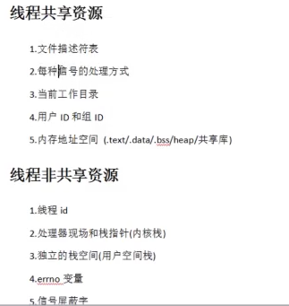

共享信号处理方式，独享信号屏蔽字，栈空间，函数调用的空间

线程可以用全局变量通信，而进程必须IPC通信

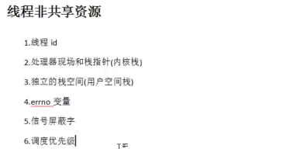

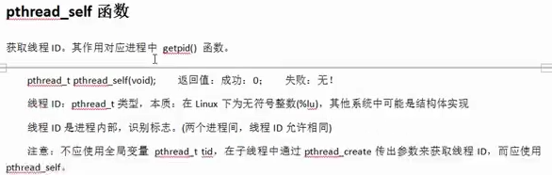

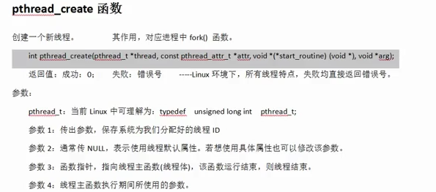

主控线程：调用pthread_create函数的进程会沦陷为线程，但是进程仍不会消失。刚创建完的线程也会与主控线程竞争cpu，谁先挣到谁先执行！！！

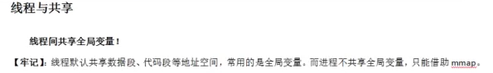

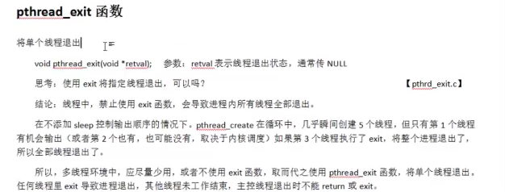

pthread((void*) 1)指定退出状态为1

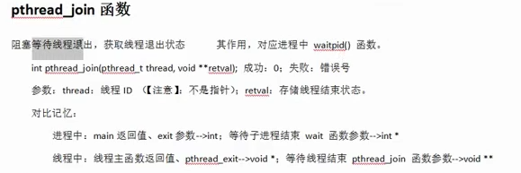

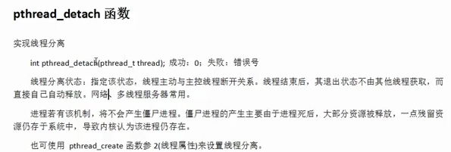

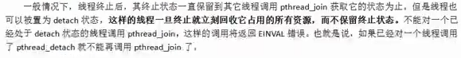

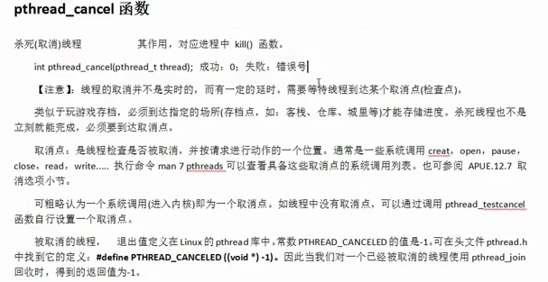

线程可以相互之间回收，进程必须父进程进程回收。

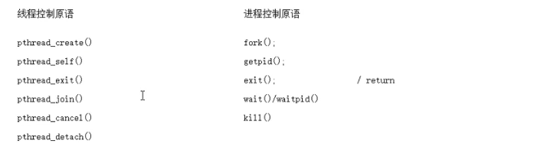

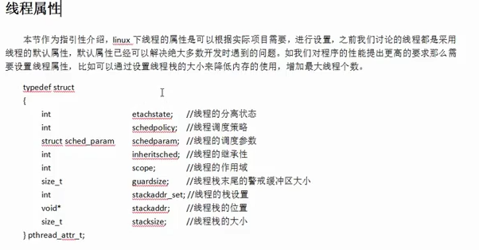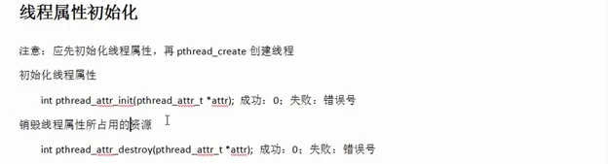

ulimt –a查看栈大小，设置方式：（以设置分离属性为例）：

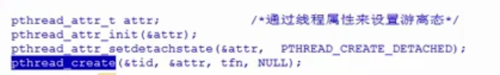

线程库版本查看：getconf GNU_LIBPTHREAD_VERSION

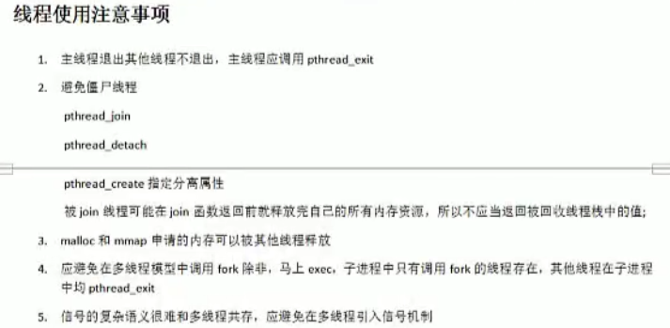

//----------------------------------------------------------------------------------------------------------------------------

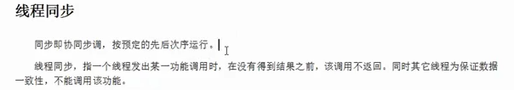

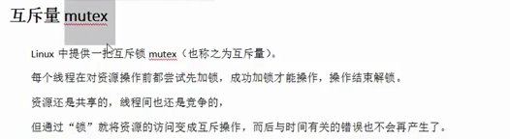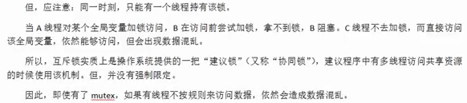

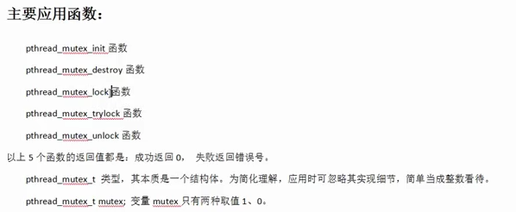

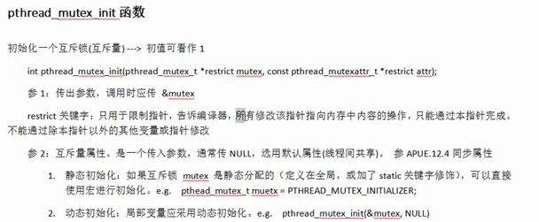

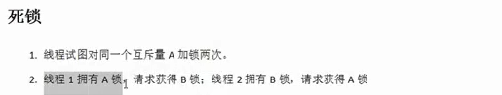

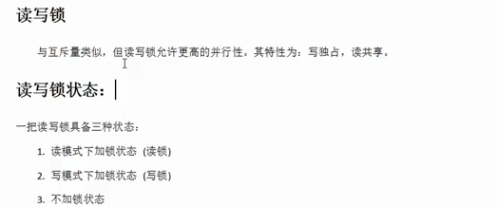

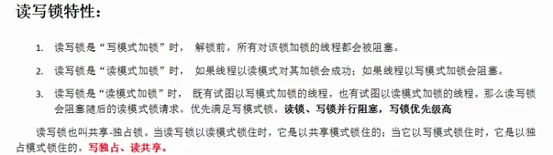

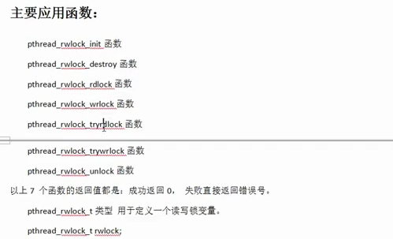

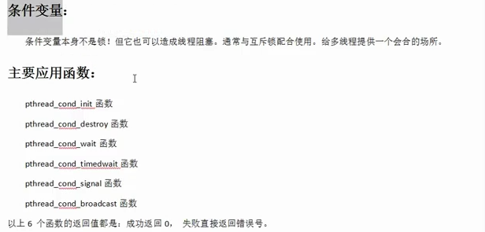



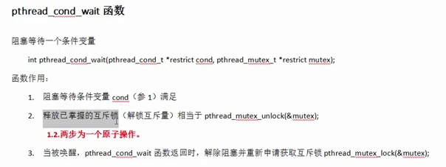

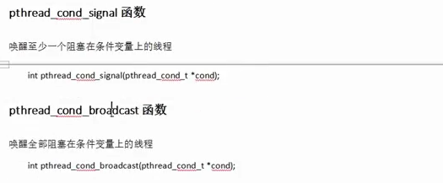

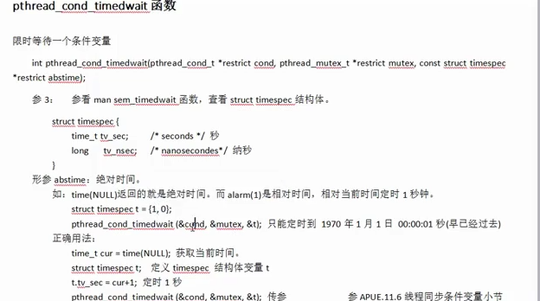

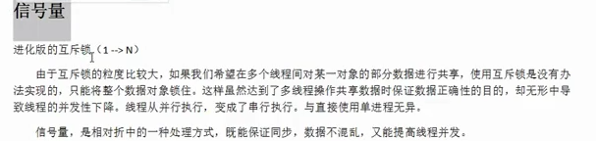

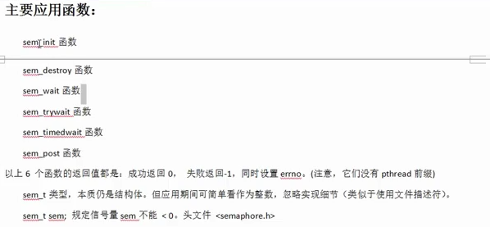

类似加锁函数，post类似解锁函数

以上信号量函数也可用于进程同步。注意信号（signal）与信号量（sem）是完全独立的东西！

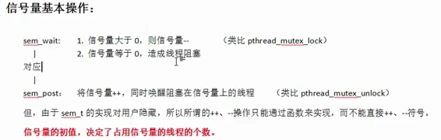

rand()%10：产生0~（10-1）

# 【进程4：同步】

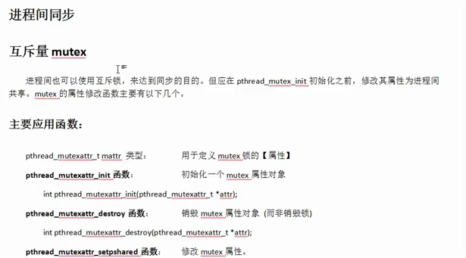

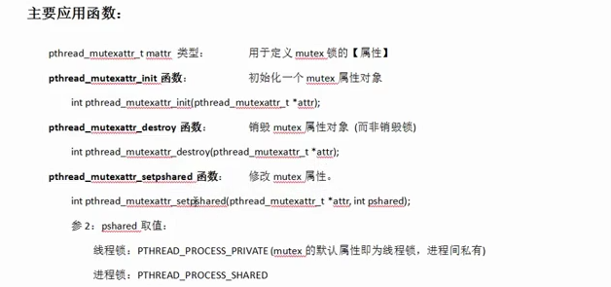

attribute属性

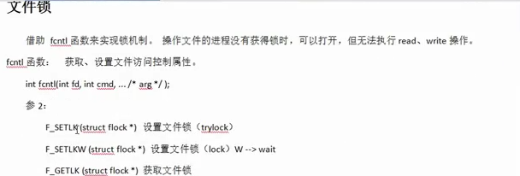

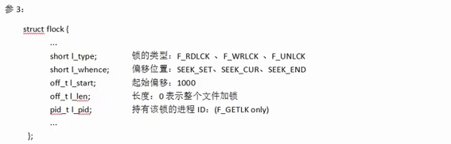

pid获取，只能fcntl第二个参数必须是F_GETLK

解释：从l_whence位置偏移l_start字节，开始锁l_len字节

读锁共享，写锁独占！！！多线程无法使用文件锁，可以使用自己的读写锁！！！

**位图：**

给某个文件描述符添加非阻塞属性：

int flag = fcntl(fd, F_GETFL);

flag |= O_NONBLOCK;

fcntl(fd, F_SETFL, flag);

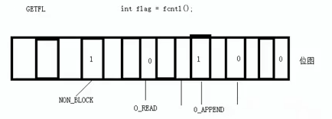

# 【gdb调试】

gcc main.c –g 、gdb a.out 、 list（显示代码）、 l（展开）、指定某一行断点、run运行完/start只执行一步程序停止、n单步运行、q退出

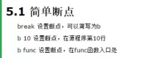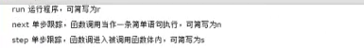

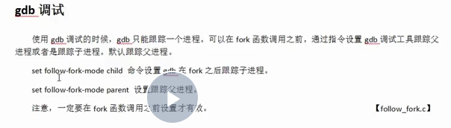

# 【虚拟地址空间】

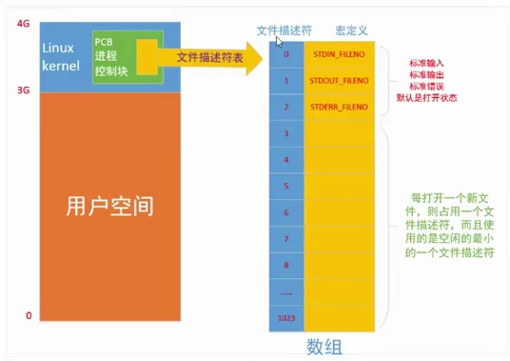

32位机分配4G，64位机分配8位（2的32次方）

